关于开展2015年度博士后科研流动站
综合评估工作的通知
根据国家人力资源和社会保障部人社部函[2014]204号文件精神，和《博士后科研流动站和工作站评估办法》（人社部[2008]115号）的要求，人力资源和社会保障部和全国博士后管理委员会决定，开展2015年度博士后科研流动站综合评估工作。我校参加本次评估的流动站为：建筑学、机械工程、动力工程与工程热物理等23个博士后流动站。（名单见后）
根据国家、省和学校的安排，本次评估工作分为以下三个阶段：
一、收集博士后数据及博士后导师网上填写调查问卷阶段（1.5-1.16）
1、博士后数据的收集
通知统计时限内的博士后网上（http://bg.chinapostdoctor.org.cn/V3/Manage/Login.aspx）填写科研成果，并返回“博士后成果转化效益情况数据”表（经济效益和社会效益）和“博士后人员成才情况”表
2、博士后导师调查问卷（不少于5名导师）
通知和引导博士后导师前往中国博士后网2015年度博士后评估专项（http://bg.chinapostdoctor.org.cn/PingGu/Manage/Login.aspx），注册相关信息和账号，进入填写相关调查问卷后提交。
3、流动站自述材料（非必填项）
重点陈述博士后工作的特色和客观指标未体现的重要学术贡献、社会贡献等情况
二、各相关流动站填写评估数据并且提交（1.19-1.20）
各流动站根据相关账号密码进入中国博士后网博士后评估专项（http://bg.chinapostdoctor.org.cn/PingGu/Manage/Login.aspx），按要求填写相关数据并提交。
三、学校审核各流动站相关数据，并提交有关证明材料。（1.21-1.23）
东南大学博士后管理办公室
2015.01.05
附录：
流动站的登陆界面：
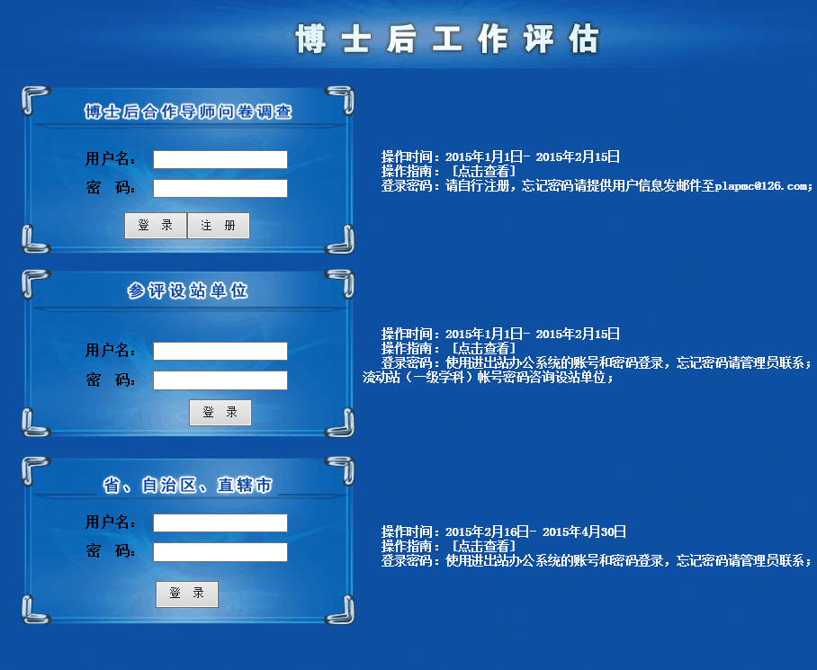
流动站上报数据界面：
